Mesure du monoxyde de carbone
Dans le cadre du projet « cap zéro – pour un apprentissage sans nicotine », l’équipe du projet effectue des mesures gratuites du monoxyde de carbone chez les apprentis participants afin de vérifier qu’ils ne fument pas. Ce document vous explique en quoi consiste la mesure du monoxyde de carbone ainsi que ses limites.
Le monoxyde de carbone (abréviation chimique = CO) est un gaz invisible et inodore qui se forme notamment lors de la combustion du tabac. La mesure du CO évalue la teneur en monoxyde de carbone dans l'air expiré et peut indiquer si la personne a récemment fumé ou consommé du cannabis. Le CO se fixe sur l'hémoglobine au détriment de l'oxygène. Les organes disposent ainsi de moins d'oxygène, ce qui entraîne une baisse d'énergie et de performances.
Souhaitez-vous effectuer une mesure du monoxyde de carbone chez les apprentis cap zéro ? Nous nous réjouissons de votre prise de contact.

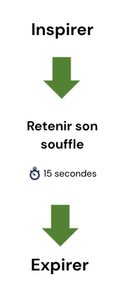
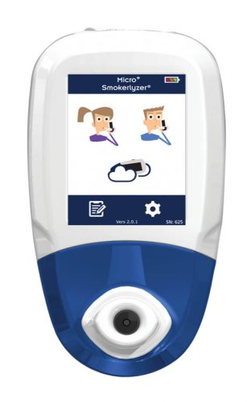

Quel est l'effet du CO sur l'organisme ?
Le CO réduit la teneur en oxygène dans la circulation sanguine, ce qui entraîne une baisse d'énergie, une insuffisance d'oxygénation des organes et un malaise.
La combustion du tabac produit du CO. Une bouffée moyenne de cigarette contient environ 5 % de CO. Ce CO entre en compétition avec l’oxygène dans le sang et le déplace de l’hémoglobine (globules rouges). Les organes disposent ainsi de moins d’oxygène – le monoxyde de carbone ne leur est d’aucune utilité. Moins d’oxygène signifie également moins de performances. Le manque d’oxygène peut entraîner de la fatigue, des maux de tête, des vertiges et une sensation de somnolence, une accélération du pouls et une altération de la vision. De plus, le monoxyde de carbone peut endommager la paroi interne des vaisseaux sanguins et favoriser ainsi la calcification.

Quels sont les produits nicotiniques qui ne peuvent pas être détectés par une mesure du CO ?
La mesure du CO ne permet pas de détecter la consommation de snus, de cigarettes électroniques et de tabac à priser.
La mesure du CO ne permet de détecter que les produits qui produisent de la fumée. Cela signifie que le snus, le tabac à priser et les cigarettes électroniques ne peuvent pas être détectés. Les dispositifs de chauffage du tabac, comme l'IQOS, impliquent un processus de combustion, ce qui explique pourquoi ils produisent également du CO.

La nicotine peut-elle être détectée ?
La nicotine ne peut pas être détectée à l'aide d'un appareil de mesure du CO.
La mesure du CO ne permet pas de détecter la nicotine. Tout comme la nicotine, le CO est une substance chimique distincte présente dans la fumée de tabac, qui devrait être mesurée séparément. Or, cela ne serait pas possible à l'aide d'un test de souffle. Contrairement à la nicotine, le CO n'est produit que lors de la combustion du tabac. Le snus, les cigarettes électroniques et le tabac à priser ne contiennent pas de CO, car aucun processus de combustion n'a lieu.

Pendant combien de temps le CO peut-il être détecté ?
Le CO est détectable pendant 2 jours au maximum.
Le monoxyde de carbone présent dans le sang est progressivement éliminé par les poumons lors de l'expiration. Ainsi, 5 à 6 heures après la dernière cigarette, la concentration est encore réduite de moitié ; après environ 48 heures sans fumer, elle est revenue à la normale. Cela signifie qu'après 2 jours, la mesure du CO ne permet plus de détecter une.

Que signifient les résultats ?
Le vert signifie qu'il n'y a pratiquement pas de CO. Une valeur orange indique une légère augmentation, une valeur rouge une forte augmentation de la teneur en CO.
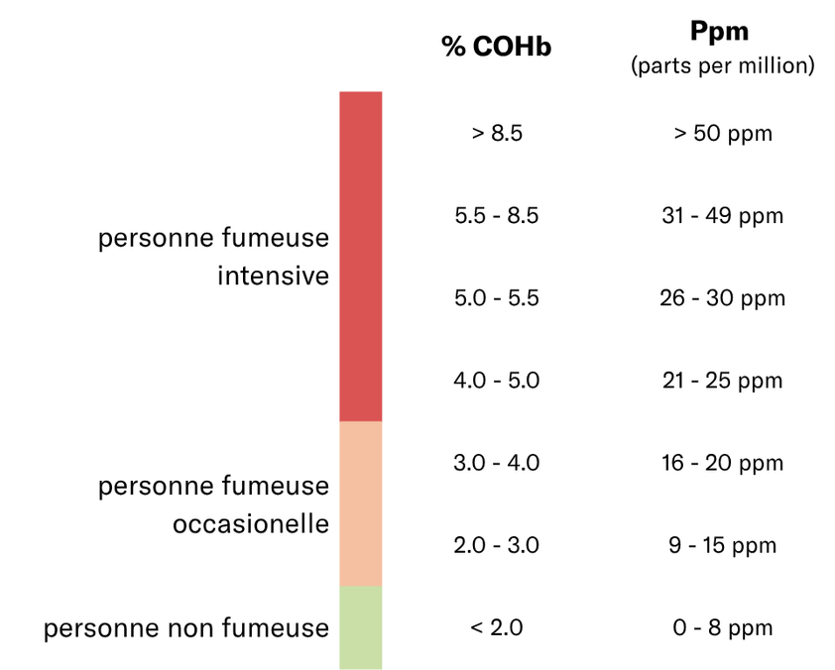
La mesure indique la valeur de CO en ppm (parts par million). Cela signifie qu’il y a une particule de CO pour un million de particules d’air. Si cette valeur se situe dans la zone verte, cela signifie qu’on ne trouve pratiquement aucune particule de CO (« valeur normale »). En raison de la pollution environnementale, cette valeur n’est toutefois pratiquement jamais nulle, car on trouve également du CO dans l’air. Une valeur orange indique une légère augmentation, une valeur rouge une forte augmentation. On cherche alors à déterminer quelle pourrait en être la cause.

Important : le CO n’est qu’une des centaines de substances nocives présentes dans la fumée de tabac. Même si la valeur de CO se situe dans la zone verte, la consommation de cigarettes, de snus ou de cigarettes électroniques peut entraîner la présence de diverses autres substances nocives dans l’organisme.

Quelles sont les causes d'un taux de CO élevé ?
La fumée de tabac n'est pas la seule cause d'une augmentation de ce taux !
Le tabagisme passif peut également entraîner une augmentation de ce taux. Il n'existe pas de seuil en dessous duquel le tabagisme passif serait inoffensif. D'autres causes sont les barbecues (combustion de charbon et de bois, etc. / chauffage au bois), les inhalateurs pour l'asthme, la BPCO, les chewing-gums au menthol, la mauvaise qualité de l'air intérieur ou la circulation routière (gaz d'échappement des moteurs diesel et à essence).

